AS06角位移台Goniometers

型号说明：AS06—x
AS—系列号（调整台系列）
06—类别号（角位移台）
x—类型号[大写英文字母]

- AS06-A角位移台
可使其上固定的光学器件旋转，倾斜调整。两台成对设计，结构紧凑可叠加，可单独使用。两种旋转半径精心设计，叠加后可绕一共点两维交叉旋转，采用涡轮副驱动，精密可靠。手轮锁紧，定位稳定。
两块高度相等均为24mm，AS06-A轴心距台面高为76mm，AS06-B轴心距台面高为100mm。精密角位移台由精加工涡轮副驱动，准确可靠。手轮锁紧定位和防脱。表面标准螺纹孔距通用性强。也可与其他调整架、调整台配合使用。

◎ 关联产品：
◆ PH杆架系列
◆ BP底板系列
◆ 转接螺钉
◆ 磁性底座
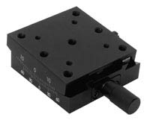
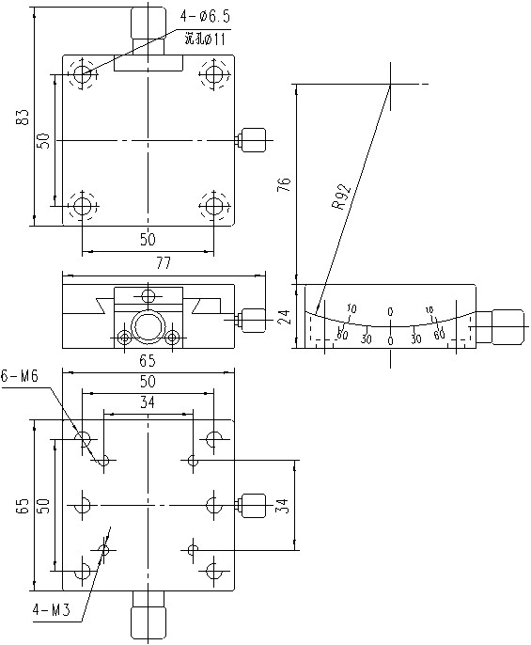

技术指标
产品代号 | 角度范围 | 轴心高 | 最小刻划 | 最小读数 | 承载
AS06-A | ±10º | 76mm | 1° | 5ˊ | 2kg
AS06-B | ±10º | 100mm | 1° | 5ˊ | 2kg

注：在组合时AS06-A在上AS06-B在下。

